Aurélien DUVAL

TP1 : Cryptographie et sécurité informatique

Exercice 3 : OpenSSL

1)
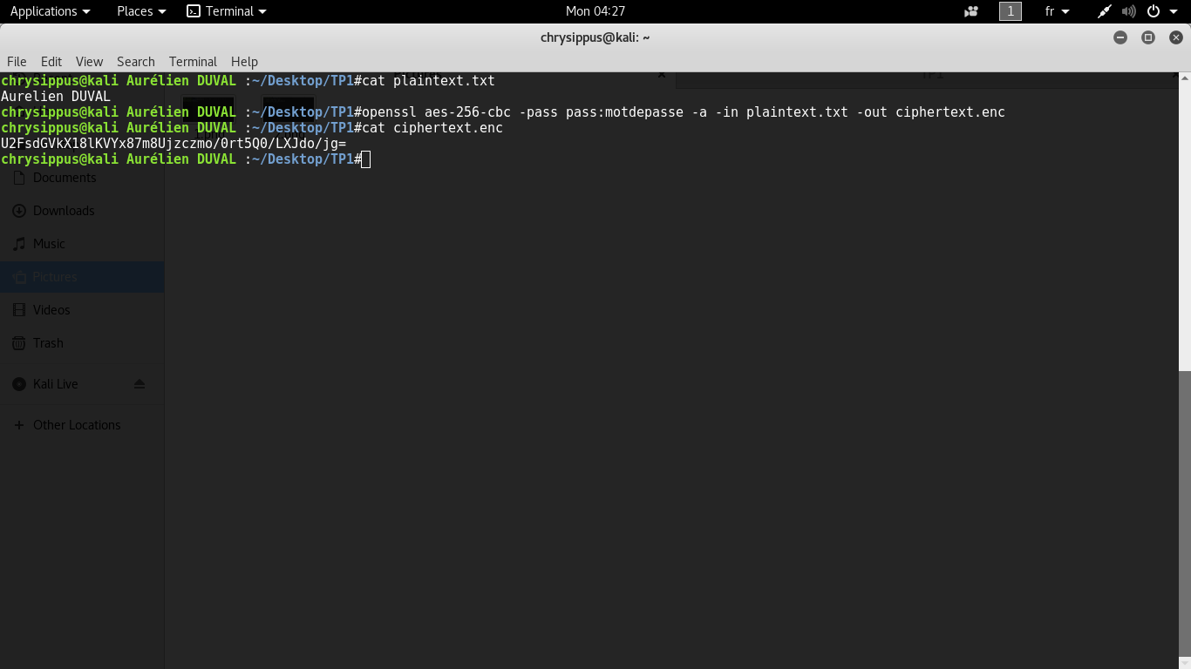
2)
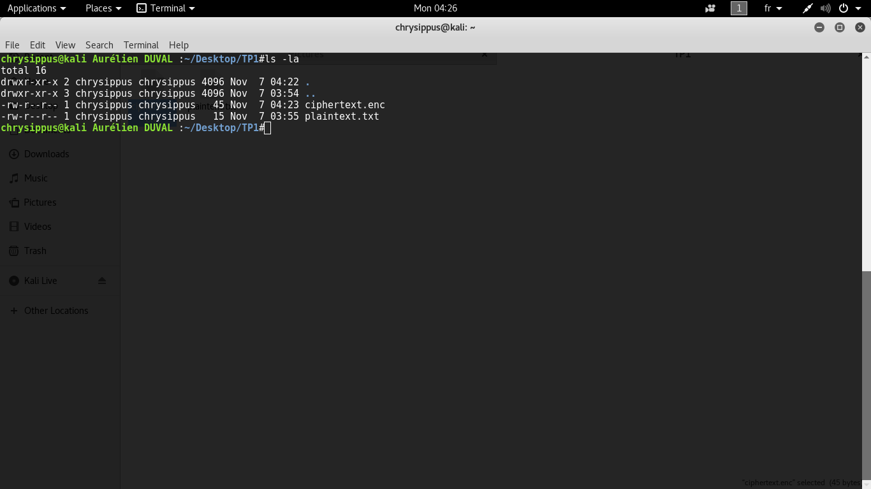
On remarque que le fichier chiffré pèse 45 octets alors que le fichier d’origine ne pèse que 15 octets. Ceci s’explique par la présence du bloc c0 généré par le système pour le mode cbc, mais aussi par le fait qu’openssl utilise des blocs de taille 16 octets pour effectuer le chiffrement, ainsi il complète avec un padding le fichier d’origine qui est de 15 octets.

3)
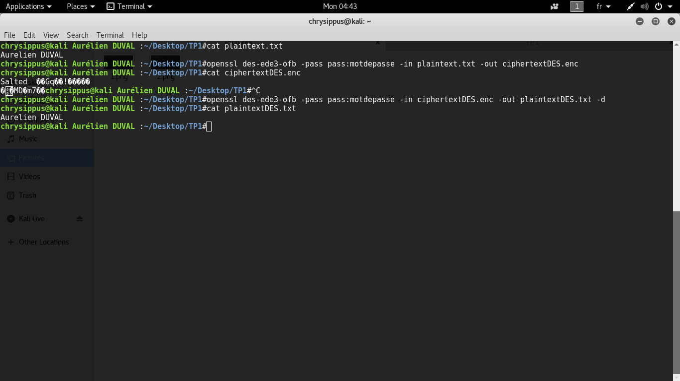
4)
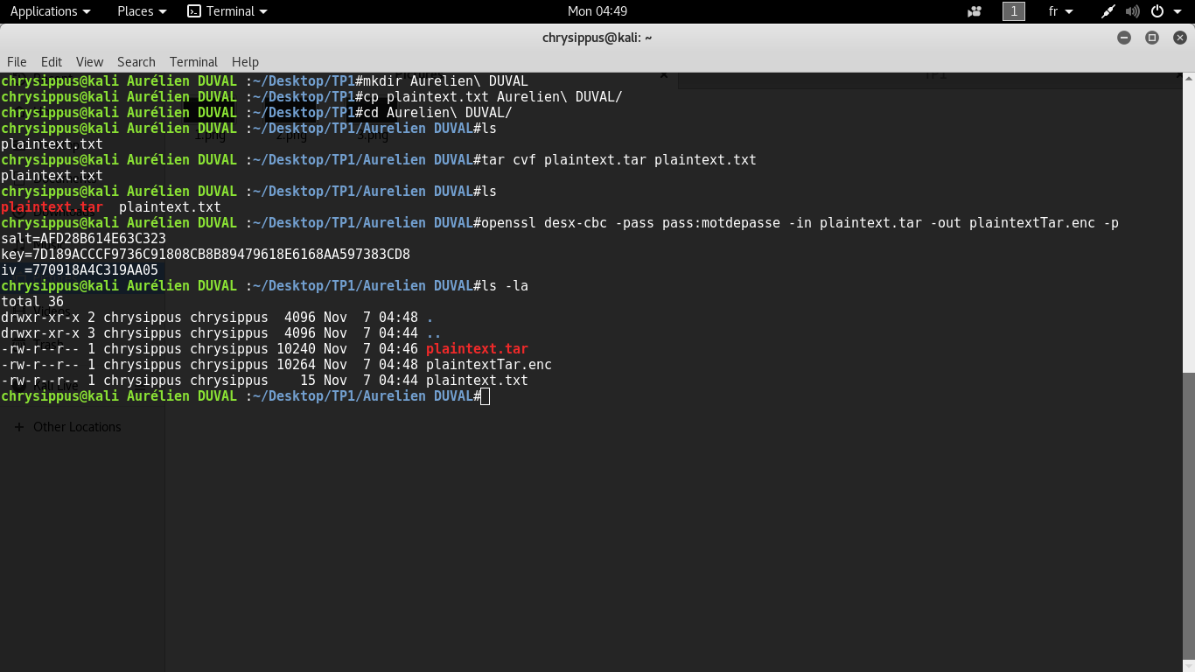

5)
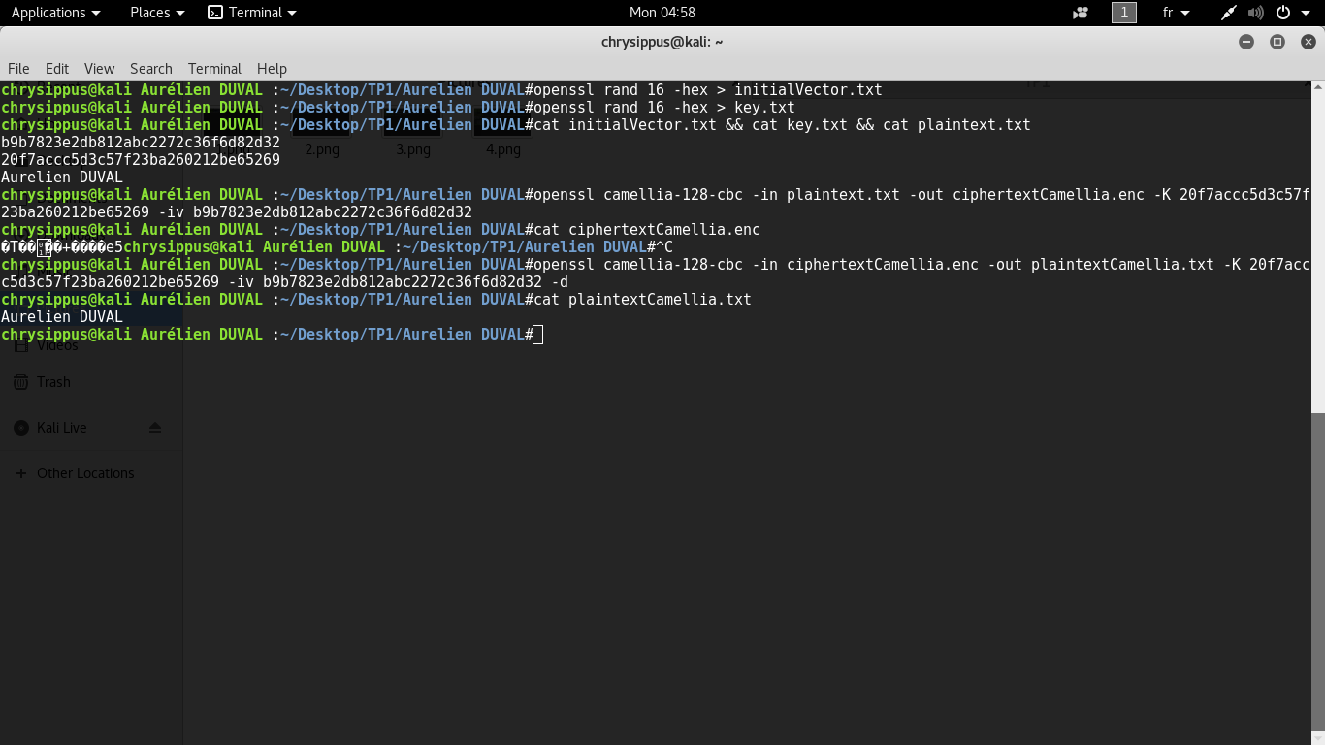
6)
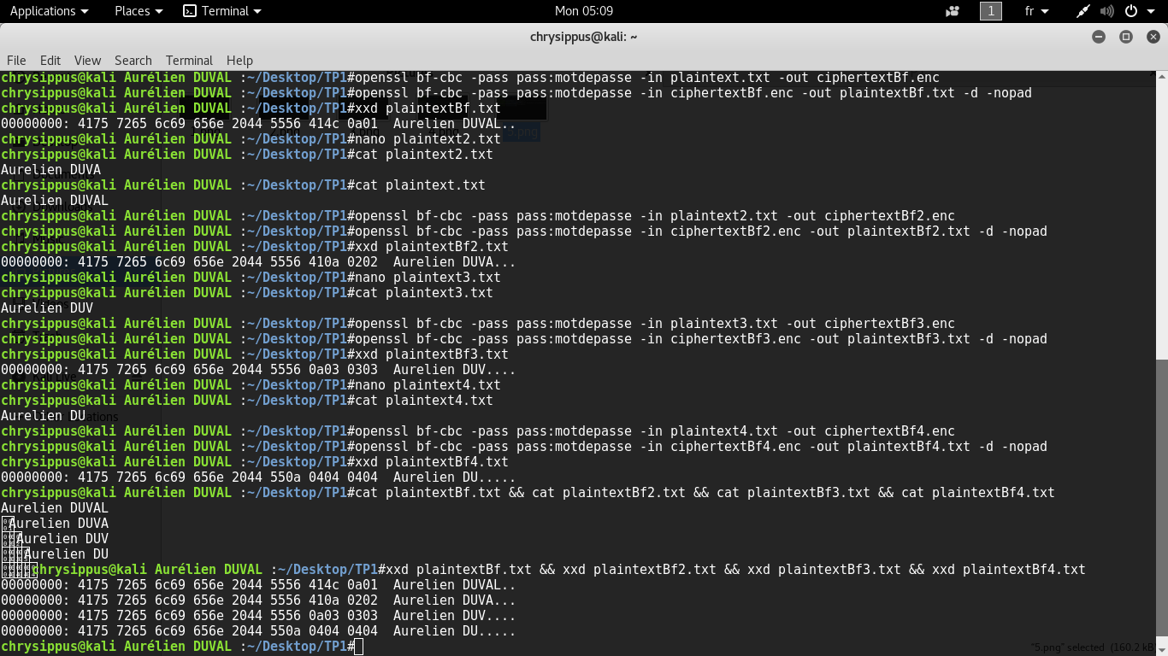
On constate que le bourrage est de taille 2 puis 3,4 et enfin 5. En effet lorsque l’on enlève un caractère au fichier d’origine le programme rempli le vide par du padding/bourrage car la taille du fichier n’est pas un multiple de la taille d’un bloc traité.

7)
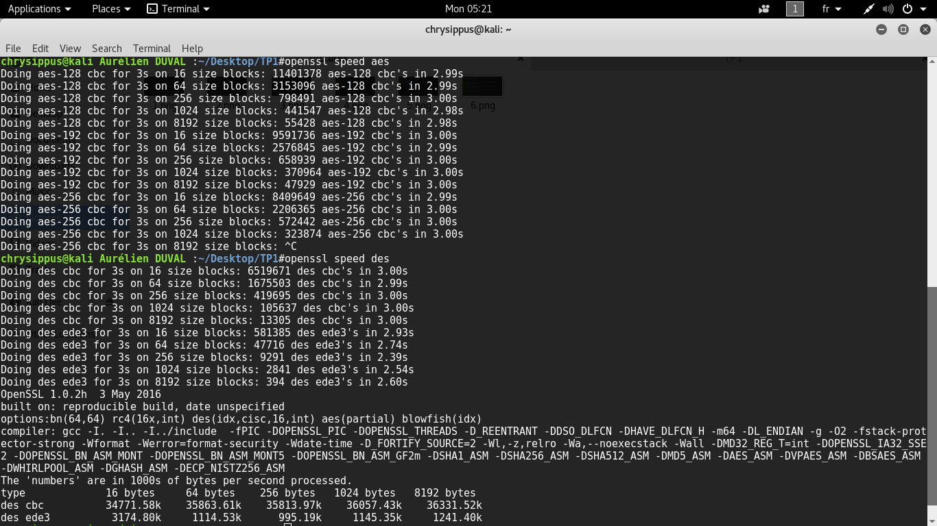
On constate que la vitesse de AES par rapport à DES est sensiblement plus rapide, en effet : AES s’applique 11401378 fois en 3 secondes avec le mode CBC par blocs de 16b alors que DES ne s’applique que 6519671 fois en 3 secondes avec le mode CBC par blocs de 16b.

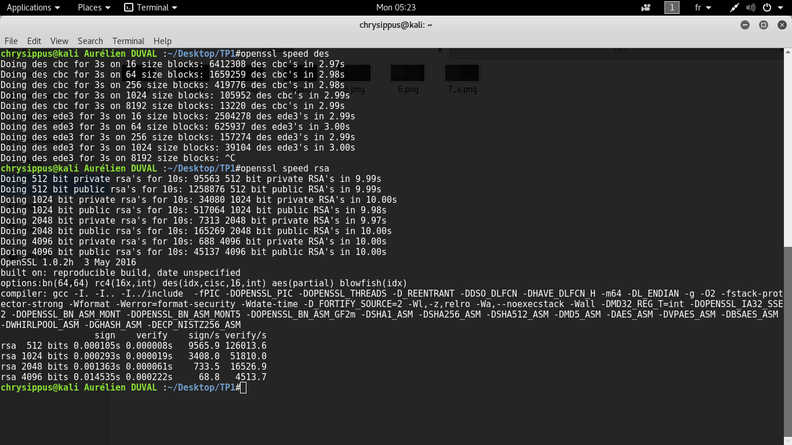
On constate que RSA s’applique 172354 fois en 3 secondes pour des blocs de taille 1024b alors que DES ne s’applique que 105952 fois en 3 secondes pour des blocs de même taille. Encore une fois DES est plus lent !!

